**Đ****ẠI HỌC QUỐC GIA THÀNH PHỐ HỒ CHÍ MINH**

**TRƯỜNG ĐẠI HỌC CÔNG NGHỆ THÔNG TIN**

**KHOA KHOA HỌC VÀ KỸ THUẬT THÔNG TIN**



**BÁO CÁO ĐỒ ÁN**

**MÔN INTERNET VÀ CÔNG NGHỆ WEB**

**ĐỀ TÀI: XÂY DỰNG WEBSITE BÁN HÀNG SẢN PHẨM ĐIỆN TỬ**

|  |  |  |
| --- | --- | --- |
| **GVHD:** | ThS. Võ Tấn Khoa | |
| **Lớp:** | IE104.O12 | |
| **Nhóm sinh viên thực hiện:** | | **Nhóm 3** |
| 1. Nguyễn Tấn Đạt | | 22540003 |
| 1. Huỳnh Trung Hiếu | | 22540006 |
| 1. Nguyễn Xuân Thanh | | 22540020 |

**🙠🙠 Tp. Hồ Chí Minh, 04/2024 🙢🙢**

**NHẬN XÉT CỦA GIÁO VIÊN HƯỚNG DẪN**

*……., ngày……...tháng……năm 2024*

**Người nhận xét**

*(Ký tên và ghi rõ họ tên*

# MỤC LỤC

MỤC LỤC 1

DANH MỤC HÌNH ẢNH 3

DANH MỤC BẢNG 4

DANH MỤC THUẬT NGỮ 5

BẢNG PHÂN CÔNG 6

LỜI CẢM ƠN 10

LỜI MỞ ĐẦU 11

Chương 1. GIỚI THIỆU TỔNG QUAN 13

1.1. Lý do chọn đề tài 13

1.2. Mô tả đề tài và phạm vi đề tài 13

1.2.1. Mô tả đề tài 13

1.2.2. Phạm vi thực hiện 14

1.3. Phương pháp nghiên cứu 14

Chương 2. CƠ SỞ LÝ THUYẾT 16

2.1. Nền tảng công nghệ 16

2.1.1. Các phương tiện quản lý dự án 16

2.1.2. Các công cụ thực hiện dự án 16

2.1.3. Công nghệ thực hiện dự án 16

2.2. Đánh giá website tương tự 17

2.2.1. Website CellphoneS 17

2.2.2. Website MobileCity 21

2.2.3. Rút kinh nghiệm 26

Chương 3. PHÂN TÍCH 28

3.1. Yêu cầu chức năng 28

3.1.1. Yêu cầu lưu trữ 28

3.1.2. Yêu cầu tìm kiếm 29

3.1.3. Yêu cầu tính toán 29

3.2. Yêu cầu phi chức năng 29

# DANH MỤC HÌNH ẢNH

# DANH MỤC BẢNG

# DANH MỤC THUẬT NGỮ

|  |  |  |  |
| --- | --- | --- | --- |
| **STT** | **Thuật ngữ** | **Dịch nghĩa** | **Ý nghĩa** |
| **1** |  |  |  |
| **2** |  |  |  |
| **3** |  |  |  |
| **4** |  |  |  |
| **5** |  |  |  |
| **6** |  |  |  |
| **7** |  |  |  |
| **8** |  |  |  |
| **9** |  |  |  |
| **10** |  |  |  |
| **11** |  |  |  |
| **12** |  |  |  |
| **13** |  |  |  |
| **14** |  |  |  |
| **15** |  |  |  |
| **16** |  |  |  |
| **17** |  |  |  |
| **18** |  |  |  |
| **19** |  |  |  |
| **20** |  |  |  |
| **21** |  |  |  |
| **22** |  |  |  |
| **23** |  |  |  |

# BẢNG PHÂN CÔNG

|  |  |  |  |
| --- | --- | --- | --- |
| **MSSV** | **Họ và tên** | **Phân công công việc** | **Đánh giá hoàn thành** |
| **22540003** | **Nguyễn Tấn Đạt** | **Về ý tưởng:**  **-** Tham gia thảo luận đề tài và lên ý tưởng trang  **Về báo cáo:**  - Xây dựng sườn báo cáo.  - Viết báo cáo: Chương 1. Giới thiệu tổng quan.  + Mục 1.3. Phương pháp nghiên cứu.  - Viết báo cáo: Chương 2. Cơ sở lý thuyết.  + Mục 2.1. Nền tảng công nghệ.  - Viết báo cáo: Chương 4. Thiết kế.  + Mục 4.4. Thiết kế giao diện.  - Viết báo cáo: Chương 5. Kết quả hiện thực.  + Mục 5.1. Về giao diện  - Viết báo cáo: Chương 7. Kết luận và hướng phát triển.  **Về thiết kế giao diện:**  - Giao diện Đăng nhập/Đăng ký.  - Giao diện trang  **Về code:**  **-** Hỗ trợ chỉnh sửa database  - Code Front-end và responsive: + Trang Sản phẩm.  + Trang Chi tiết sản phẩm.  **Đóng góp khác:**  **-** Góp ý, chỉnh sửa báo cáo và code. | **Về ý tưởng:**  **-** Tích cực phát biểu ý kiến xây dựng đồ án.  **Về báo cáo:**  - Chương 1. Nội dung được trình bày rõ ràng, chi tiết.  - Chương 2. Các công cụ phục vụ đồ án và các công nghệ sử dụng được trình bày rõ ràng.  - Chương 4. Giao diện được trình bày rõ ràng, thể hiện được ý tưởng thiết kế.  - Chương 5. Trình bày đầy đủ kết quả giao diện sau khi hiện thực.  - Chương 7. Trình bày về các ưu, nhược điểm của sản phẩm và nhóm, đưa ra hướng phát triển trong tương lai.  **Về thiết kế giao diện:**  - Giao diện dễ nhìn, bố cục hài hòa, thể hiện đầy đủ thông tin, chức năng.  **Về code:**  - Hoàn thành tốt các công việc được phân công.  **Đóng góp khác:**  **-** Có thái độ nhiệt tình trong việc phát hiện lỗi và hỗ trợ sửa lỗi báo cáo và code.  **Thái độ làm việc:**  - Thái độ làm việc nhóm tốt.  **Đánh giá:**  - Hoàn thành tốt. |
| **22540006** | **Huỳnh Trung Hiếu** | **Về ý tưởng:**  **-** Tham gia thảo luận đề tài và lên ý tưởng trang Sản phẩm, Hướng dẫn mua hàng.  **Về báo cáo:**  - Viết lời mở đầu và lời cảm ơn.  - Viết báo cáo: Chương 1. Giới thiệu tổng quan.  + Mục 1.1. Lý do chọn đề tài.  + Mục 1.2. Mô tả đề tài.  - Viết báo cáo: Chương 5. Kết quả hiện thực.  + Mục 5.2. Về tính năng.  **Về thiết kế giao diện:**  - Giao diện trang Chi tiết sản phẩm.  - Giao diện trang Hướng dẫn mua hàng.  **Về code:**  - Thu thập dữ liệu.  - Code Front-end và responsive: + Trang Hướng dẫn mua hàng.  + Trang Tin tức.  +Popup Quên mật khẩu, OTP.  - Code Back-end:  + Chức năng tìm kiếm sản phẩm và sắp xếp kết quả tìm kiếm.  **Đóng góp khác:**  **-** Góp ý, chỉnh sửa báo cáo. | **Về ý tưởng:**  **-** Tích cực phát biểu ý kiến xây dựng đồ án.  **Về báo cáo:**  **-** Lời mở đầu và lời cảm ơn trình bày đầy đủ.  - Chương 1. Nội dung được trình bày rõ ràng, chi tiết, thể hiện rõ lý do chọn đề tài và mô tả đề tài.  - Chương 5. Trình bày đầy đủ kết quả các tính năng sau khi hiện thực.  **Về thiết kế giao diện:**  - Giao diện dễ nhìn, bố cục hài hòa, thể hiện đầy đủ thông tin, chức năng.  **Về code:**  - Hoàn thành tốt các công việc được phân công.  **Đóng góp khác:**  **-** Có thái độ nhiệt tình trong việc phát hiện lỗi và hỗ trợ sửa lỗi trong báo cáo.  **Thái độ làm việc:**  - Thái độ làm việc nhóm tốt.  **Đánh giá:**  - Hoàn thành tốt. |
| **2** | **Nguyễn Xuân Thanh** | **Về ý tưởng:**  **-** Tham gia thảo luận đề tài và lên ý tưởng trang Đặt hàng.  **Về báo cáo:**  - Viết báo cáo: Chương 3. Phân tích.  - Viết báo cáo: Chương 4. Thiết kế.  + Mục 4.1. Thiết kế hệ thống.  **Về code:**  **-** Thu thập dữ liệu.  - Code Front-end và responsive: + Trang Cá nhân.  + Header và Footer  - Code Back-end:  + Chức năng Đăng ký.  + Chức năng Đặt hàng.  **Đóng góp khác:**  **-** Hỗ trợ các thành viên khác trong nhóm code.  - Quay video báo cáo:  + Phần 3: Phân tích  + Phần 4: Thiết kế (mục Thiết kế hệ thống, mục Thiết kế đối tượng, mục Thiết kế dữ liệu). | **Về ý tưởng:**  **-** Tích cực phát biểu ý kiến xây dựng đồ án.  **Về báo cáo:**  - Chương 3. Nội dung được trình bày rõ ràng, phân tích được các yêu cầu chức năng của website.  - Chương 4. Trình bày được usecase tổng quát và các đặc tả usecase.  **Về code:**  - Hoàn thành tốt các công việc được phân công.  **Đóng góp khác:**  - Video báo cáo được trình bày rõ ràng, thể hiện được các nội dung liên quan đến phân tích và thiết kế sản phẩm.  **Thái độ làm việc**  - Thái độ làm việc nhóm tốt.  **Đánh giá**  - Hoàn thành tốt. |

# LỜI CẢM ƠN

Để hoàn thiện đề tài đồ án môn học Internet và Công nghệ Web, nhóm chúng tôi đã được hưởng sự giúp đỡ và đóng góp không ngừng từ quý Thầy cô và các bạn cùng lớp. Nhóm chúng tôi đã nỗ lực áp dụng những kiến thức đã học, cũng như những phản hồi và góp ý để hoàn thiện đề tài này theo mong muốn của nhóm.

Đầu tiên, nhóm chúng tôi muốn bày tỏ lòng biết ơn sâu sắc đến quý Thầy Cô trường Đại học Công nghệ Thông tin, đặc biệt là quý Thầy Cô khoa Khoa học và Kỹ thuật Thông tin. Những kiến thức mà quý Thầy cô đã truyền đạt cho chúng tôi trong suốt quá trình học tập tại trường là những giá trị quý giá, giúp chúng tôi không ngừng nâng cao khả năng của mình và trang bị những kỹ năng cần thiết để hoàn thành đề tài đồ án một cách tốt nhất.

Nhóm chúng tôi cũng muốn gửi lời cảm ơn chân thành tới ThS. Võ Tấn Khoa - người đã hỗ trợ và đồng hành cùng nhóm trong suốt quá trình thực hiện đồ án môn học. Sự hướng dẫn tận tâm và những góp ý của Thầy đã giúp chúng tôi xác định được hướng đi chính xác, nắm vững kiến thức chuyên môn và vượt qua những thách thức trong quá trình thực hiện đề tài. Sự tận tâm và lòng nhiệt huyết của Thầy đã truyền đạt cho chúng tôi niềm đam mê và giúp chúng tôi phát triển không chỉ về mặt kiến thức mà còn về kỹ năng làm việc nhóm và giải quyết vấn đề.

Cuối cùng, nhóm chúng tôi muốn gửi lời cảm ơn sâu sắc nhất đến nhà trường, quý Thầy Cô và các bạn đã tạo điều kiện để nhóm có được một trải nghiệm học tập thực tế và những kiến thức đầy đủ để đáp ứng được các yêu cầu của chuyên ngành học.

# LỜI MỞ ĐẦU

Trong thời gian gần đây, công nghệ thông tin đã có những bước tiến vượt bậc trên nhiều lĩnh vực. Đi kèm với đó, việc mua sắm trực tuyến không còn là một hiện tượng mới mẻ mà đang dần trở thành một phương thức mua hàng phổ biến của mọi người, không chỉ ở quy mô doanh nghiệp mà còn trong từng gia đình và cá nhân.

Đứng trước sự phát triển này, các nhà phát triển phần mềm không ngừng nghiên cứu và cải tiến các giải pháp cũng như các sản phẩm để có thể thực hiện giao dịch trên Internet. Chỉ với vài thao tác đơn giản trên thiết bị kết nối Internet, người dùng có thể sở hữu những sản phẩm mà họ cần mà không tốn quá nhiều thời gian. Khách hàng chỉ cần truy cập vào các trang web thương mại điện tử, chọn sản phẩm họ muốn, làm theo hướng dẫn, các nhà cung cấp sẽ giao sản phẩm đến tận nơi cho người dùng.

Để tiếp cận và thúc đẩy sự phổ biến của thương mại điện tử tại Việt Nam, cũng như phục vụ cho môn học Internet và Công nghệ Web, nhóm chúng tôi đã nghiên cứu và thiết kế một trang web với các sản phẩm là đồ điện tử. Nội dung báo cáo của đề tài được nhóm thiết kế bao gồm 7 chương, mỗi chương là một giai đoạn phát triển của đề tài.

* **Chương 1: Giới thiệu tổng quan**

Trong chương này, nhóm đã đưa ra lý do chọn đề tài là website thương mại điện tử kết hợp với sản phẩm mà nhóm đã lựa chọn. Cùng với đó, nhóm tiến hành mô tả đề tài và phạm vi đề tài, sau cùng đưa ra sơ lược quá trình thực hiện đề tài.

* **Chương 2: Cơ sở lý thuyết**
* **Chương 3: Phân tích**

Quá trình phân tích đề tài là xác định các yêu cầu của đề tài, thực hiện đặc tả cho mỗi yêu cầu, phân loại các yêu cầu thành 2 loại là yêu cầu chức năng và yêu cầu phi chức năng.

* **Chương 4: Thiết kế**

Nhóm chúng tôi sẽ thực hiện việc thiết kế hệ thống, thiết kế đối tượng và thiết kế dữ liệu. Các quyết định thiết kế sẽ dựa trên yêu cầu và mục tiêu của đề tài, đồng thời tuân thủ các nguyên tắc và tiêu chuẩn thiết kế chung.

* **Chương 5: Kết quả thực hiện**

Sau khi hoàn thành cơ bản website về giao diện cũng như một vài tính năng cần thiết, nhóm tiến hành đưa ra những điều nhóm đã làm được về đề tài.

* **Chương 6: Kiểm thử**

Quá trình kiểm thử được thực hiện sau khi website đã hoàn thành cơ bản, kiểm thử theo các tiêu chí đã được đề ra như code thuần, responsive, tương tác người dùng, mã nguồn, hiệu suất, đồng bộ hóa, bảo mật,…

* **Chương 7: Kết luận và hướng phát triển**

Trong chương này, nhóm đề ra kết quả đạt được sau khi kết thúc quá trình thiết kế website cùng quá trình kiểm thử. Sau đó nhóm đưa ra những kết luận cho đề tài, xem xét những điều còn thiếu sót, đồng thời đề ra những hướng phát triển hoàn chỉnh cho website.

# GIỚI THIỆU TỔNG QUAN

## Lý do chọn đề tài

Trong những năm gần đây, chúng tôi đã nhận thấy sự bùng nổ của công nghệ thông tin đồng thời với sự phát triển mạnh mẽ của thị trường mua sắm và kinh doanh trực tuyến. Đặc biệt, đối với thế hệ giới trẻ ngày nay, việc mua sắm trực tuyến đã trở thành một xu hướng không thể phủ nhận. Thay vì phải đến các cửa hàng truyền thống, người dùng có thể dễ dàng lựa chọn và mua sắm trực tuyến từ bất cứ đâu, chỉ cần có kết nối internet.

Với những sản phẩm nhỏ gọn như điện loại, laptop, phụ kiện điện tử, việc mua sắm trực tuyến trở nên đơn giản và tiện lợi hơn bao giờ hết. Chính vì điều đó, chúng tôi quyết định thiết kế một website thương mại điện tử chuyên về các sản phẩm điện tử, nhằm mang lại sự thuận tiện và lựa chọn đa dạng nhất cho khách hàng.

Chúng tôi mong muốn xây dựng một nền tảng trực tuyến thân thiện và hấp dẫn, nơi mà khách hàng có thể dễ dàng tìm kiếm và chọn mua những sản phẩm phụ kiện điện tử phù hợp với nhu cầu và sở thích của mình. Đồng thời, chúng tôi cũng hy vọng rằng, thông qua việc cung cấp các đề xuất sản phẩm và giao diện trực quan đa dạng, website của chúng tôi sẽ thu hút được nhiều khách hàng quan tâm và trở thành điểm đến thường xuyên cho các tín đồ công nghệ.

Với những lý do trên, chúng tôi tin rằng ý tưởng xây dựng một website thương mại điện tử chuyên về các sản phẩm điện tử là hợp lý và mang lại lợi ích đáng kể cho cả người mua và người bán.

## Mô tả đề tài và phạm vi đề tài

### Mô tả đề tài

"Website bán sản phẩm điện tử" là một đề tài nhằm thiết kế một nền tảng thương mại điện tử cho phép người dùng mua sắm trực tuyến các loại điện thoại, laptop, máy tính bảng, phụ kiện điện tử như tai nghe, đồng hồ thông minh, ổ cắm điện thông minh, pin dự phòng, và các thiết bị công nghệ khác. Các sản phẩm sẽ được phân loại và sắp xếp vào các danh mục cụ thể để dễ dàng cho người dùng tìm kiếm và mua hàng.

Chúng tôi sẽ cung cấp một giao diện trực quan và hiệu quả cho người dùng, thông qua việc phân tích, thiết kế đơn giản và chi tiết cho trang web theo từng giai đoạn. Mỗi sản phẩm sẽ được trình bày với các hình ảnh chân thật, mô tả, giá cả và các thông tin liên quan khác để giúp người dùng có được cái nhìn toàn diện trước khi quyết định mua hàng.

Tại website, người dùng có thể tìm kiếm sản phẩm theo nhiều tiêu chí như tên sản phẩm, loại sản phẩm, thương hiệu, và giá cả, nhằm giúp họ lựa chọn những mặt hàng cần thiết một cách nhanh chóng và chính xác. Người dùng cũng có thể thêm sản phẩm vào giỏ hàng, điền thông tin đặt hàng và tiến hành thanh toán dễ dàng thông qua các phương thức thanh toán trực tuyến như thẻ tín dụng, ví điện tử, hoặc chuyển khoản ngân hàng.

Với đề tài này, chúng tôi hy vọng sẽ mang đến một trang web có giá trị cho mỗi khách hàng, mang lại sự hài lòng nhất khi mua hàng tại website và giúp thúc đẩy sự phát triển của thương mại điện tử trong lĩnh vực phụ kiện điện tử.

### Phạm vi thực hiện

* Đối với nhóm thiết kế: Sử dụng các công nghệ web chủ yếu như html, css, javascript, reactjs … cho việc thiết kế giao diện Front-end. Ngoài ra, nhóm còn áp dụng nodejs để hỗ trợ việc xây dựng các tính năng Back-end cho trang web. Nhóm có khả năng ứng dụng các kiến thức lý thuyết đã được học, áp dụng vào thực hành cho đề tài, tạo nền tảng để phát triển tư duy trong lĩnh vực xây dựng Website.
* Đối với người dùng: Hướng đến những đối tượng có nhu cầu tham khảo, tìm hiểu, mua sắm các loại phụ kiện về thời trang.

## Phương pháp nghiên cứu

Hiện nay, để phát triển một phần mềm, có nhiều mô hình khác nhau có thể áp dụng. Tuy nhiên, chúng tôi đã sử dụng mô hình thác nước cải tiến vì đây là một mô hình đơn giản và dễ tiếp cận với các thành viên trong nhóm, giúp phân chia các công việc một cách rõ ràng hơn. Mô hình này bao gồm các trình tự: xác định yêu cầu, phân tích, thiết kế, cài đặt, kiểm thử, và bảo trì. Kết quả của giai đoạn trước là đầu vào cho giai đoạn tiếp theo. Trong trường hợp có lỗi xảy ra, nhóm có thể áp dụng các giải pháp sửa lỗi và tối ưu hóa phần mềm ở bất kỳ giai đoạn nào trong quy trình phát triển.

Cụ thể, các bước phát triển phần mềm của nhóm như sau:

* Bước 1: Xác định yêu cầu và mô hình hóa: Chúng tôi xác định và mô hình hóa các yêu cầu của phần mềm, đặc biệt là việc thực hiện website thương mại điện tử với các chức năng phù hợp.
* Bước 2: Phân tích và so sánh các ứng dụng tương tự: Sau khi xác định yêu cầu, nhóm tiến hành phân tích và đánh giá các ứng dụng tương tự để xây dựng kế hoạch thiết kế phù hợp cho phần mềm.
* Bước 3: Thiết kế phần mềm:
* Thiết kế hệ thống: Xây dựng các chức năng của website để phục vụ người dùng.
* Thiết kế dữ liệu: Xác định và lập danh sách các bảng dữ liệu cần thiết, đảm bảo tính đúng đắn và hiệu quả về mặt truy xuất và lưu trữ.
* Thiết kế giao diện: Định nghĩa các màn hình cần có, liên kết giữa các màn hình, và chức năng hiển thị trên từng màn hình.
* Bước 4: Xây dựng và cài đặt phần mềm: Dựa trên thiết kế và phân tích, nhóm tiến hành xây dựng và cài đặt các chức năng của phần mềm.
* Bước 5: Kiểm thử phần mềm: Sau khi hoàn thành, nhóm tiến hành kiểm tra và thử nghiệm phần mềm để đảm bảo tính chính xác, an toàn, và bảo mật. Chúng tôi đảm bảo kiểm tra hết các trường hợp và sửa chữa lỗi nếu có.
* Bước 6: Bảo trì phần mềm: Sau khi triển khai và sử dụng, nhóm tiếp tục duy trì và bảo trì phần mềm để sửa lỗi, cập nhật tính năng, và đảm bảo hoạt động ổn định của hệ thống.

Qua quá trình này, chúng tôi hy vọng sẽ phát triển và triển khai thành công một website thương mại điện tử chất lượng, mang lại sự hài lòng và tiện lợi tối đa cho người dùng.

# CƠ SỞ LÝ THUYẾT

## Nền tảng công nghệ

### Các phương tiện quản lý dự án

• Drive: Là một dịch vụ lưu trữ trên mạng, giúp lưu giữ và chia sẻ các tài liệu liên quan đến dự án như hình ảnh, dữ liệu và các nguồn lực khác. Điều này giúp cho mọi người trong nhóm có thể truy cập và cập nhật thông tin một cách dễ dàng. Hơn nữa, Drive còn giúp giảm thiểu nguy cơ mất mát dữ liệu.

• Notion: Là một công cụ giúp quản lý thông tin dự án, công việc và tiến trình. Thông qua Notion, mọi người trong nhóm có thể theo dõi công việc cần thực hiện, đảm bảo rằng dự án được tiến hành đúng lịch trình.

• Google Meet: Google Meet là một dịch vụ họp trực tuyến, giúp nhóm tổ chức các cuộc họp để trao đổi thông tin, thảo luận và giải quyết các vấn đề một cách hiệu quả.

• Git - Github: Git và Github là một hệ thống quản lý phiên bản, cho phép người dùng theo dõi các thay đổi trong mã nguồn của dự án. Nó hỗ trợ việc khôi phục các phiên bản trước của dự án, giúp phát hiện và sửa lỗi, đồng thời đảm bảo rằng các thay đổi được thực hiện một cách có tổ chức và an toàn.

### Các công cụ thực hiện dự án

• Figma: Figma là một công cụ thiết kế giao diện, cho phép nhiều người trong nhóm làm việc trên cùng một tệp. Điều này giúp nhóm có thể hoàn thiện giao diện và mô phỏng luồng hoạt động của phần mềm một cách hiệu quả.

• Visual Studio Code: Visual Studio Code là một môi trường phát triển tích hợp (IDE) miễn phí và mã nguồn mở, đa nền tảng, giúp nhóm thuận tiện hơn trong quá trình xây dựng phần mềm.

• MongoDB: một hệ quản trị cơ sở dữ liệu NoSQL phổ biến, sử dụng định dạng tài liệu linh hoạt (JSON-like) cho việc lưu trữ dữ liệu. Nó cho phép mở rộng dễ dàng và đồng thời hỗ trợ truy vấn phức tạp. MongoDB thích hợp cho các ứng dụng web và di động, cũng như các hệ thống phân tán.

### Công nghệ thực hiện dự án

* + Front-end:

•HTML (HyperText Markup Language): Dùng để cấu trúc và hiển thị nội dung trên trang web.

• CSS (Cascading Style Sheets): Sử dụng để tạo định dạng và trình bày trang web với màu sắc, phông chữ, kích thước và bố cục.

• Javascript: Ngôn ngữ lập trình để thêm tính năng tương tác vào trang web, bao gồm hiệu ứng hoạt hình, xử lý sự kiện và thay đổi nội dung của trang.

• ReactJS: một thư viện JavaScript phổ biến được sử dụng để xây dựng giao diện người dùng (UI) cho các ứng dụng web. Nó cho phép phát triển các thành phần UI tái sử dụng và tương tác một cách dễ dàng. ReactJS sử dụng JSX (JavaScript XML) để định nghĩa giao diện và cung cấp một cách tiếp cận khai thác các thành phần của ứng dụng web một cách hiệu quả.

* + Back-end: Sử dụng Node.js kết hợp với Express framework để xây dựng API giúp phát triển ứng dụng nhanh chóng, hiệu quả và có khả năng mở rộng. Ngoài ra, nhóm còn sử dụng ejs là một template engine có chức năng hiện thị giao diện của ứng dụng.

## Đánh giá website tương tự

### Website CellphoneS

CellphoneS là thương hiệu bán lẻ thiết bị điện tử được thành lập từ năm 2014 với nhiều dòng sản phẩm đa dạng.

Link trang web chính thức của cửa hàng: http://cellphones.com.vn/.

Trang web được đánh giá vào ngày 22/04/2024.

#### Ưu điểm

Website được thiết kế với tông màu chủ đạo là trắng và đỏ làm nổi bật hình ảnh các loại thiết bị điện tử, thu hút ánh nhìn của người dùng khi lần đầu truy cập vào trang web. Ngoài ra màu đỏ còn thể hiện sự tương phản, tạo cảm giác hối hả và gấp gáp suốt quá trình sử dụng trang web, để khuyến khích người dùng click vào mua hàng.

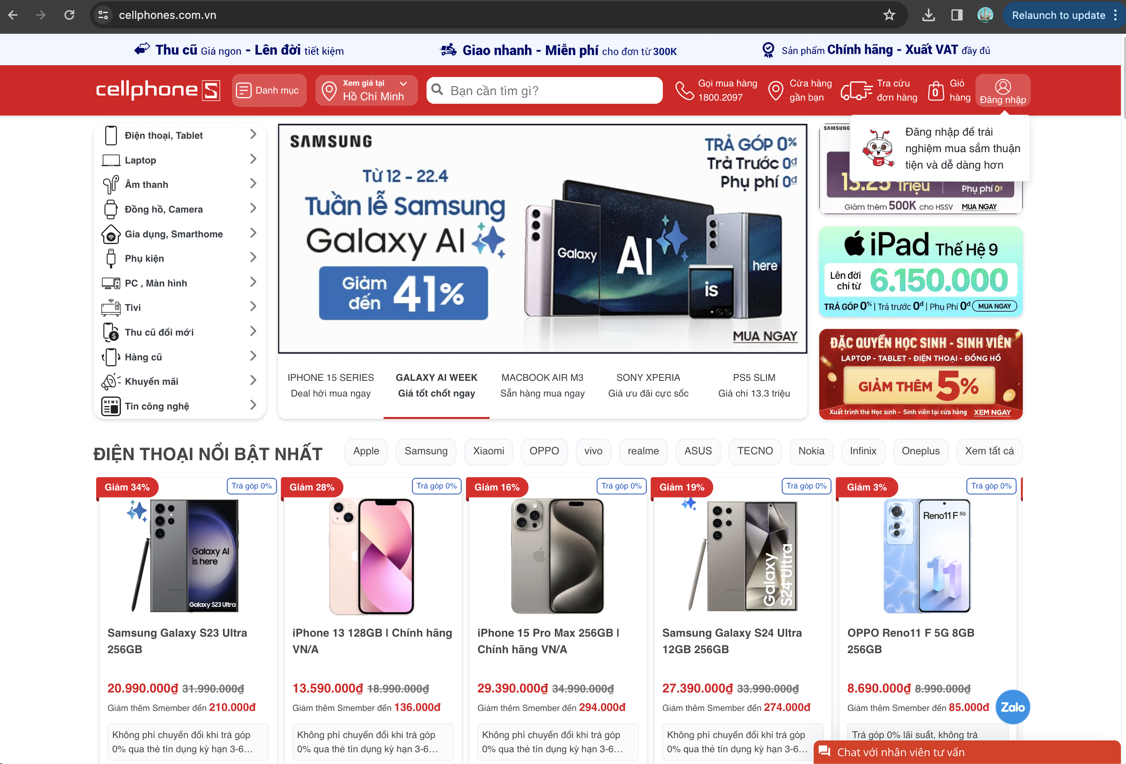

Hình 2.1. Trang chủ của wedsite CellphoneS

Logo của website là hình ảnh Cellphone và logo chữ “S’, giúp khách hàng dễ liên tưởng đến tên của thương hiệu, tăng tính thân thiện với khách hàng vì dễ dàng nhận diện thương hiệu.



Hình 2. 2. Logo CellphoneS

Thanh điều hướng đặt bên trái đầu trang, cung cấp đầy đủ thông tin về dòng sản phẩm, giúp khách hàng linh hoạt chọn ngay vào nhóm sản phẩm mình đang quan tâm.

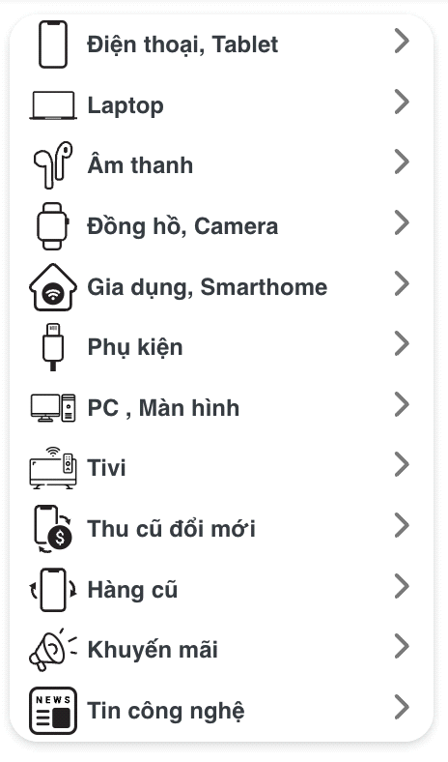

Hình 2.3. Thanh điều hướng của website CellphoneS

Bố cục các hình ảnh sản phẩm, ảnh bìa được sắp xếp trực trực diện, khách hàng có thể click ngay vào sản phẩm đang khuyến mãi, sản phẩm mới, hoặc sản phẩm bestseller.

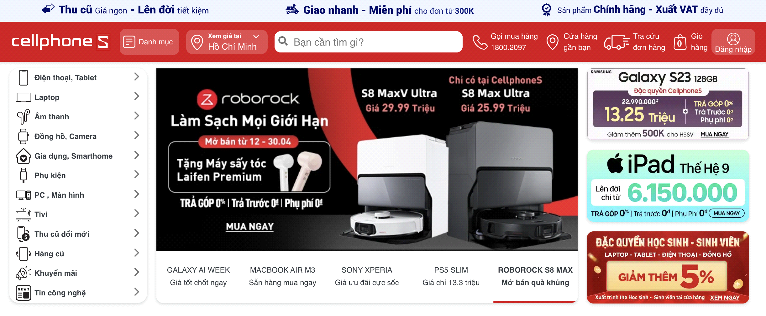

Hình 2.4. Bố cục hình ảnh của website CellphoneS

Phần chân trang chứa đầy đủ các thông tin về mua hàng, thông tin liên hệ, đường dẫn đến các trang chủ trên mạng xã hội như Facebook, Shopee,... và các chính sách hỗ trợ được sắp xếp khá trực quan, dễ nhìn.

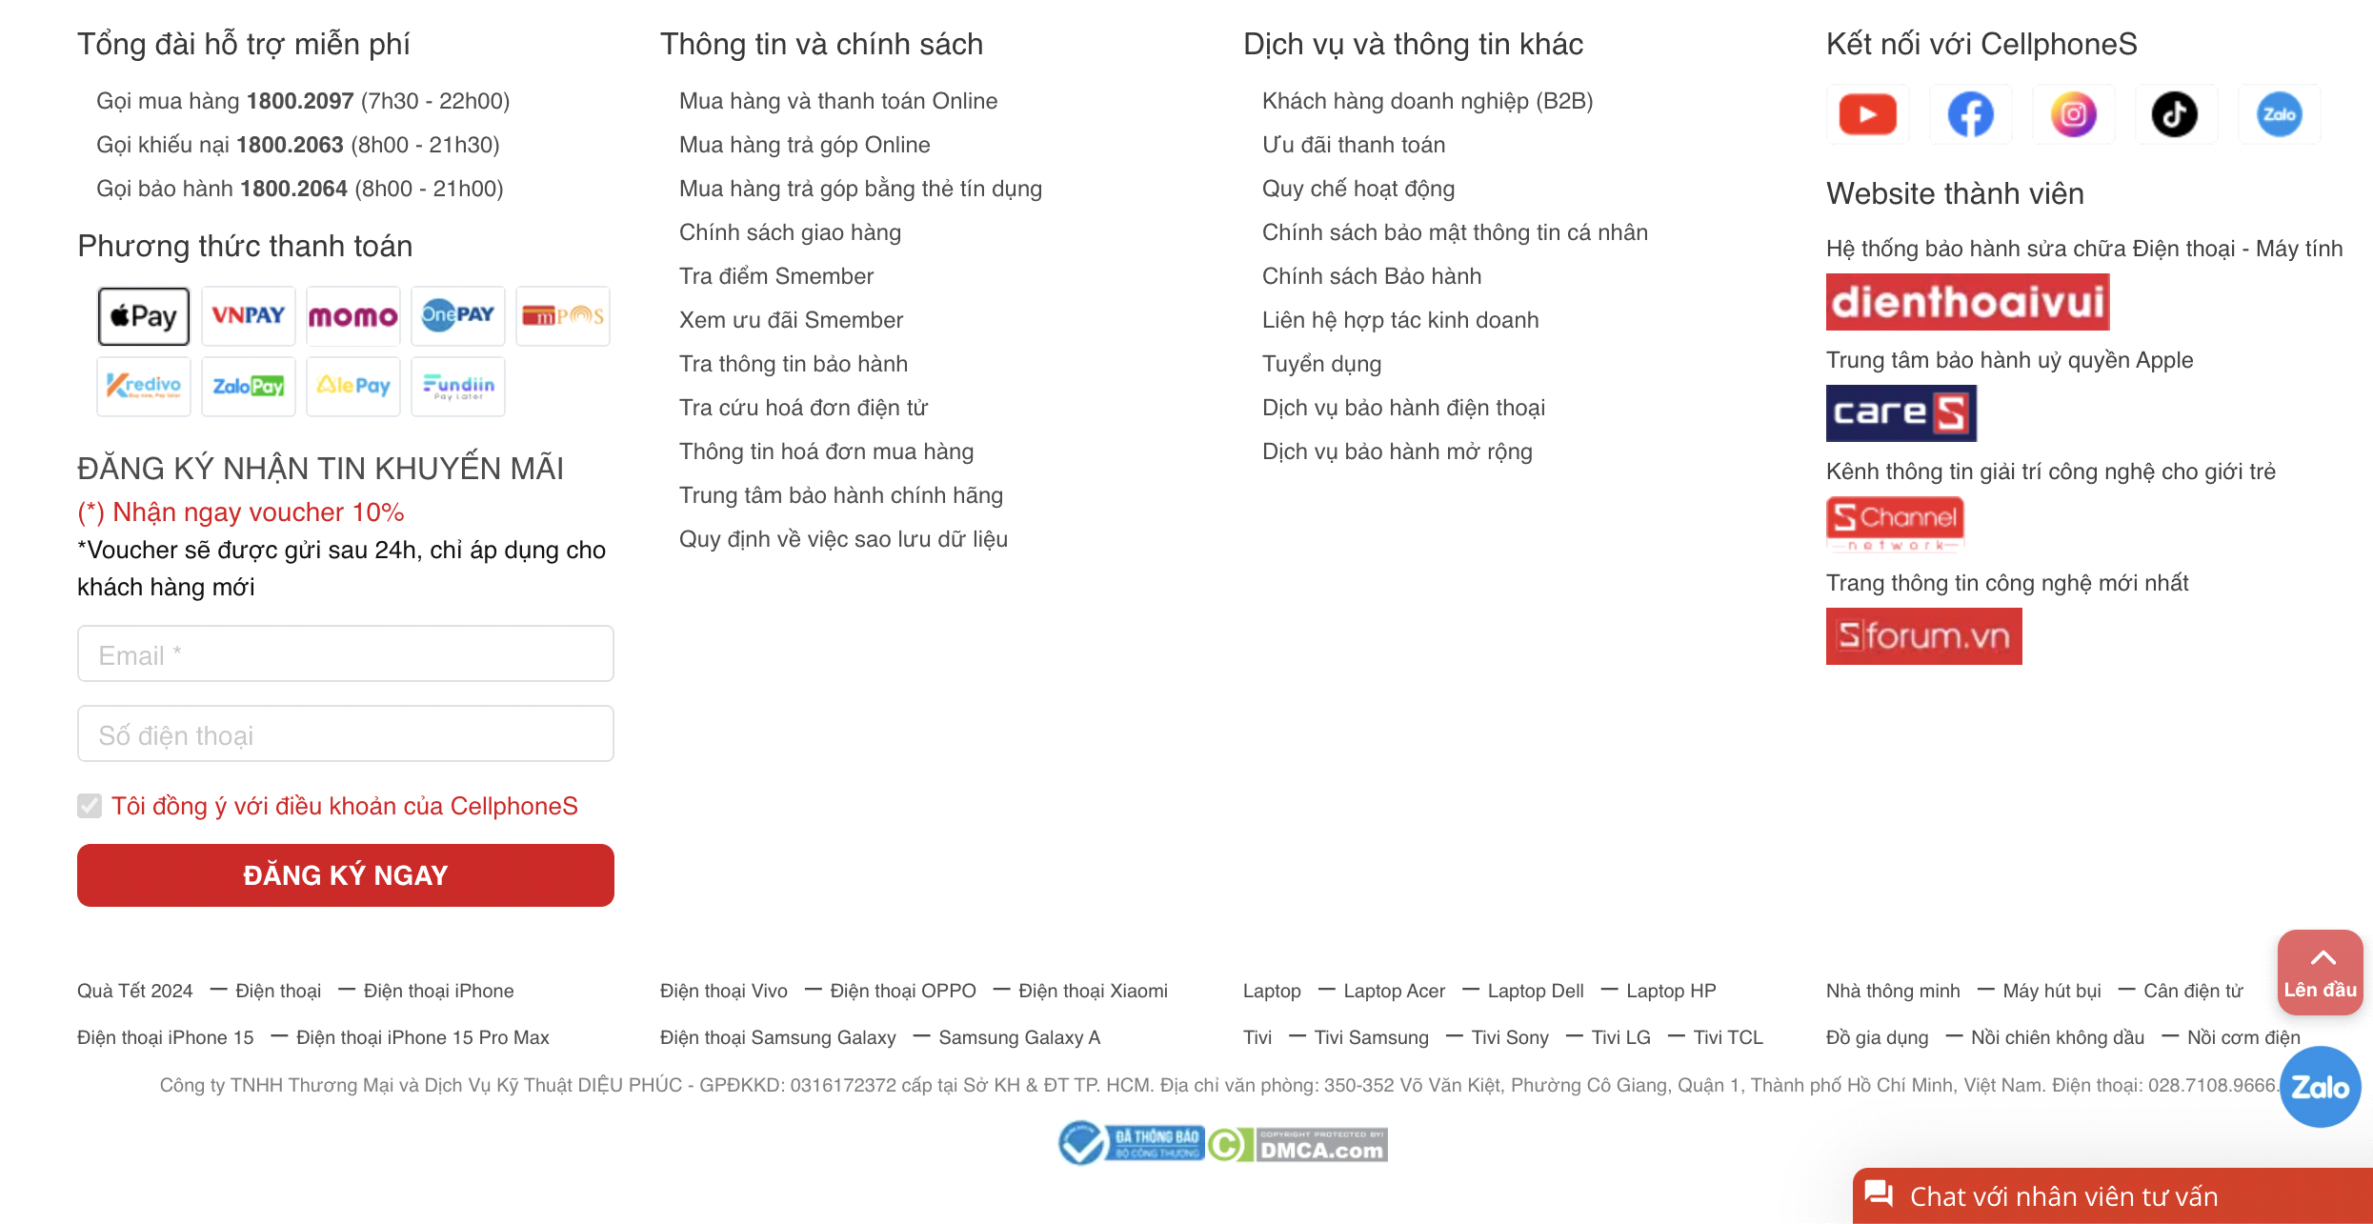

Hình 2.5. Phần chân trang của website CellphoneS

Trang web cung cấp chức năng đăng nhập, đăng ký để người dùng có nhu cầu lưu lại dữ liệu mua hàng cá nhân, phục vụ cho mục đích sử dụng lâu dài.

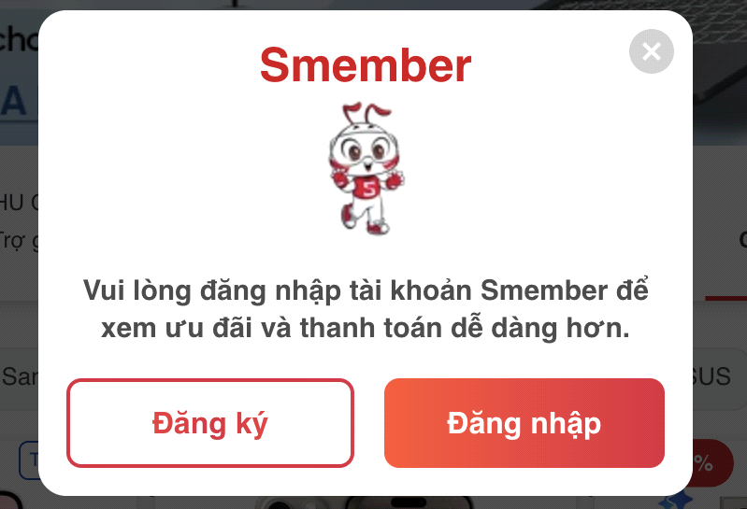

Hình 2.6. Minh họa chức năng đăng nhập, đăng ký của website CellphoneS

Trang Sản phẩm có thêm phần bộ lọc, tính năng này giúp khách hàng dễ dàng hơn trong việc lựa chọn xem và mua hàng phù hợp với nhu cầu cá nhân.

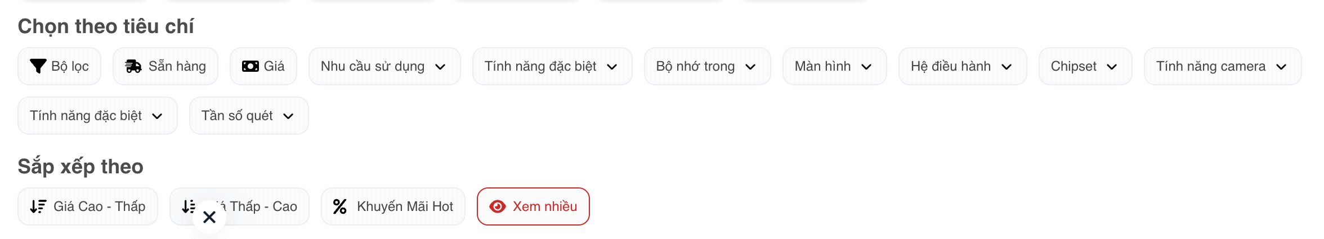

Hình 2.7. Minh họa bộ lọc của website CellphoneS

Ngoài tính năng mua hàng thì website còn cung cấp mục Tin tức để khách hàng có thể cập nhật các thông tin về sản phẩm một cách hiệu quả.

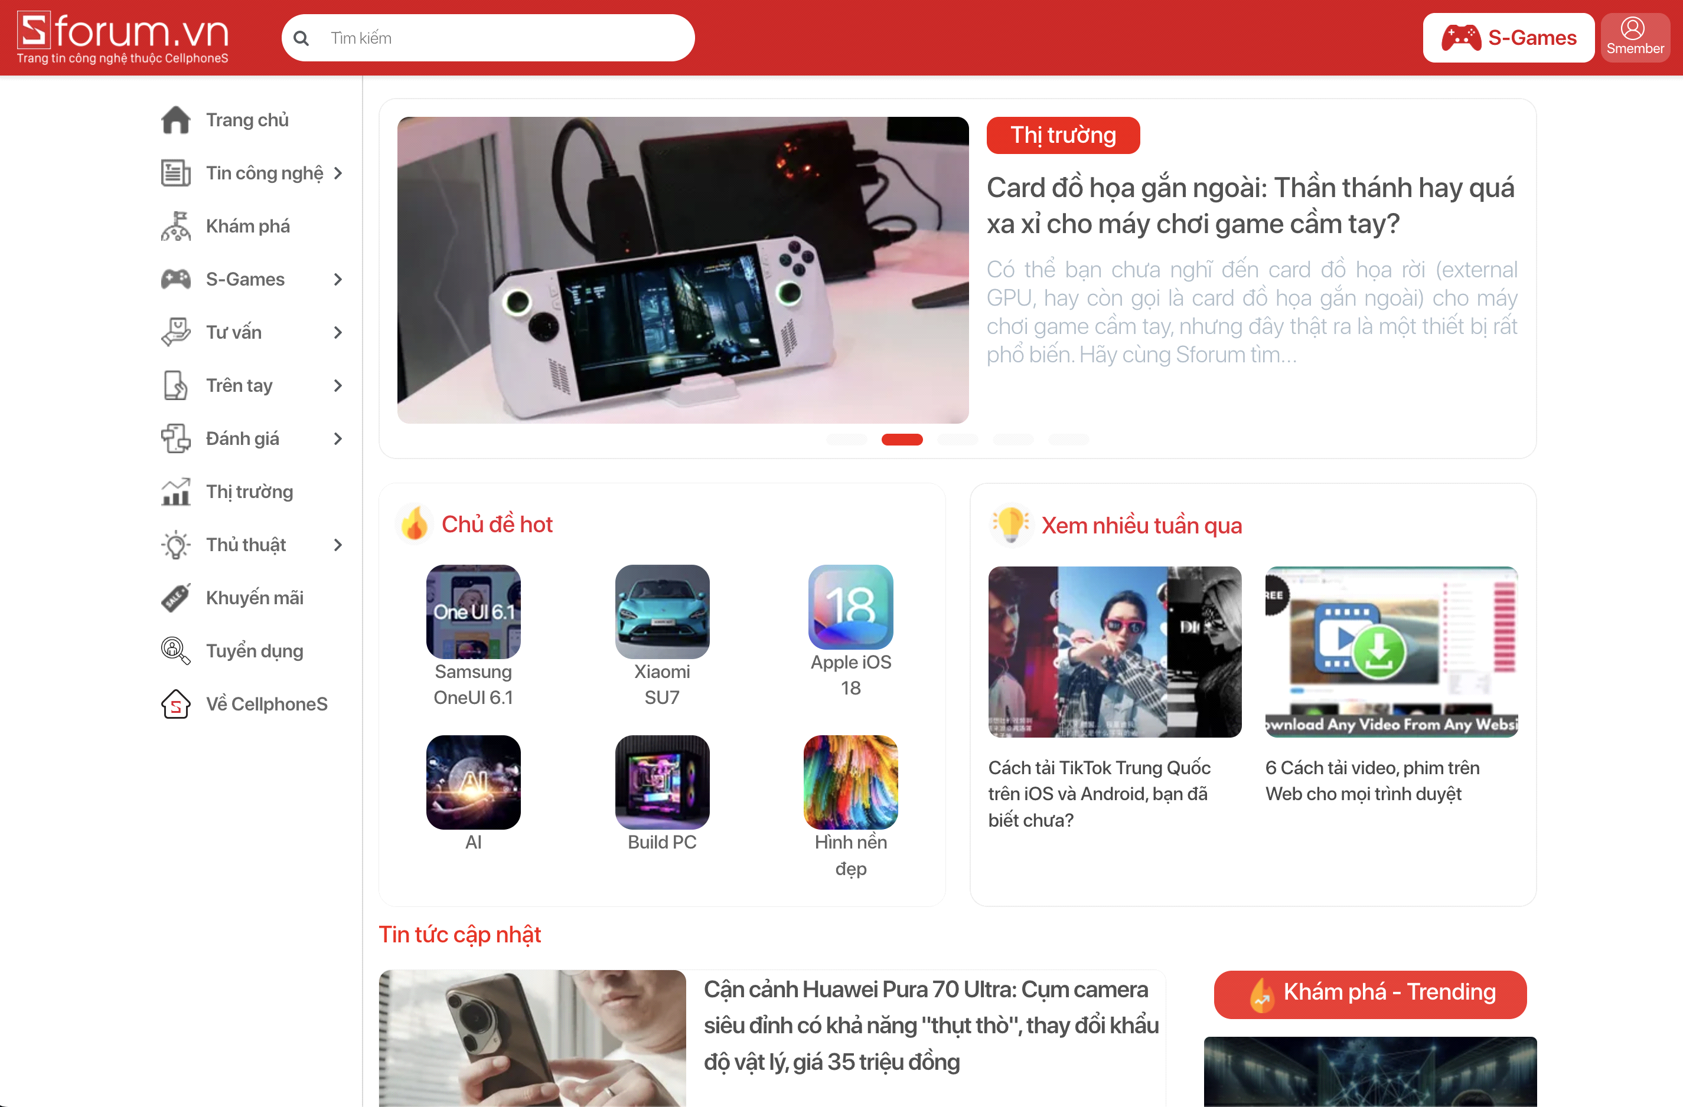

Hình 2.8. Phần tin tức của website CellphoneS

#### Khuyết điểm:

Thời gian tải trang chậm vào một số khung giờ có thể làm giảm trải nghiệm người dùng. Nguyên nhân có thể là do tải đỉnh điểm khi lượng truy cập đột ngột tăng cao, dẫn đến tải động của máy chủ. Các vấn đề kỹ thuật như tắc nghẽn mạng cũng có thể góp phần vào thời gian tải trang chậm. Điều này có thể ảnh hưởng đến tính sẵn sàng và đáp ứng của website trong các khoảng thời gian nhất định, khiến cho người dùng gặp khó khăn khi truy cập và sử dụng các tính năng trên trang web.

### Website MobileCity

MobileCity là một trong những nhà phân phối sản phẩm thiết bị điện tử ra đời sau CellphoneS, với một cấu trúc website đơn giản hơn CellphoneS.

Link website chính thức của cửa hàng: <https://mobilecity.vn/>.

Website được đánh giá vào ngày 24/04/2024.

#### Ưu điểm

Giao diện có các thành phần cơ bản đối với một trang web bán hàng như: Trang chủ, trang giới thiệu (Về chúng tôi), trang gian hàng (Cửa hàng), trang Bài viết, trang Chăm sóc khách hàng, trang Liên hệ, trang Cá nhân của người dùng. Ngoài ra còn có trang Bộ sưu tập và trang Bộ phối.



Hình 2.9. Header của website MobileCity

Logo của website là hình ảnh logo năm tòa nhà so le nhau và chữ “MobileCity", giúp khách hàng dễ liên tưởng đến tên của thương hiệu, tăng tính thân thiện với khách hàng vì dễ dàng nhận diện thương hiệu.



Hình 2.10. Logo MobileCity

Trang chủ được thiết kế theo phong cách tối giản, bao gồm các thanh điều hướng cho các danh mục thiết bị khác nhau như: điện thoại, máy tính bảng, laptop,....Phần hai khung lớn phía dưới hiển thị sản phẩm chủ lực của cửa hàng và các video review về sản phẩm. Phần phía dưới là phần trang web muốn tập trung chính về các sản phẩm được phân loại theo từng thương hiệu.

Về màu sắc: Trang chủ có màu chủ đạo là màu vàng, điểm nhấn là màu trắng và màu đen làm tăng tính tương phản và hướng ánh nhìn của người dùng đến với phần tiêu đề cũng như sản phẩm.

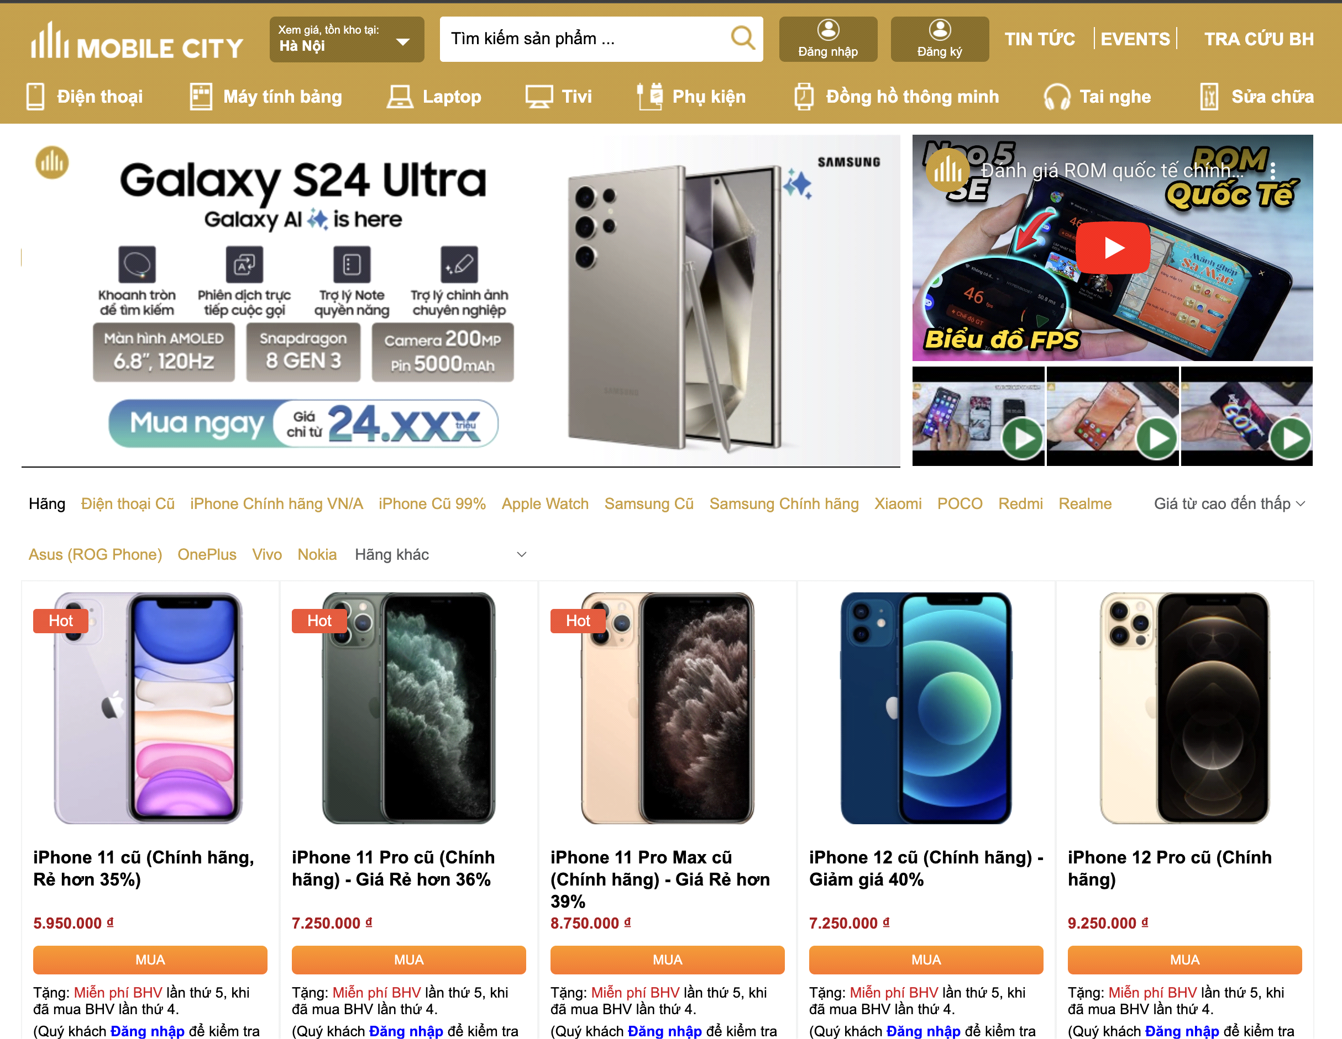

Hình 2.11. Trang chủ website MobileCity

Thanh điều hướng được thiết kế nằm ngang kết hợp với phần điều hướng phụ, liệt kê được các điều hướng chính giúp người dùng dễ dàng truy cập thông tin.



Hình 2.12. Thanh điều hướng của website MobileCity

Phần chân trang có các nội dung cần thiết như: Giới thiệu về cửa hàng doanh nghiệp, hỗ trợ chăm sóc khách hàng kèm các liên kết mạng xã hội và cách thức liên hệ được sắp xếp bố cục hợp lý. Điều này giúp khách hàng dễ quan sát và thuận tiện trong việc truy cập vào thông tin họ mong muốn.

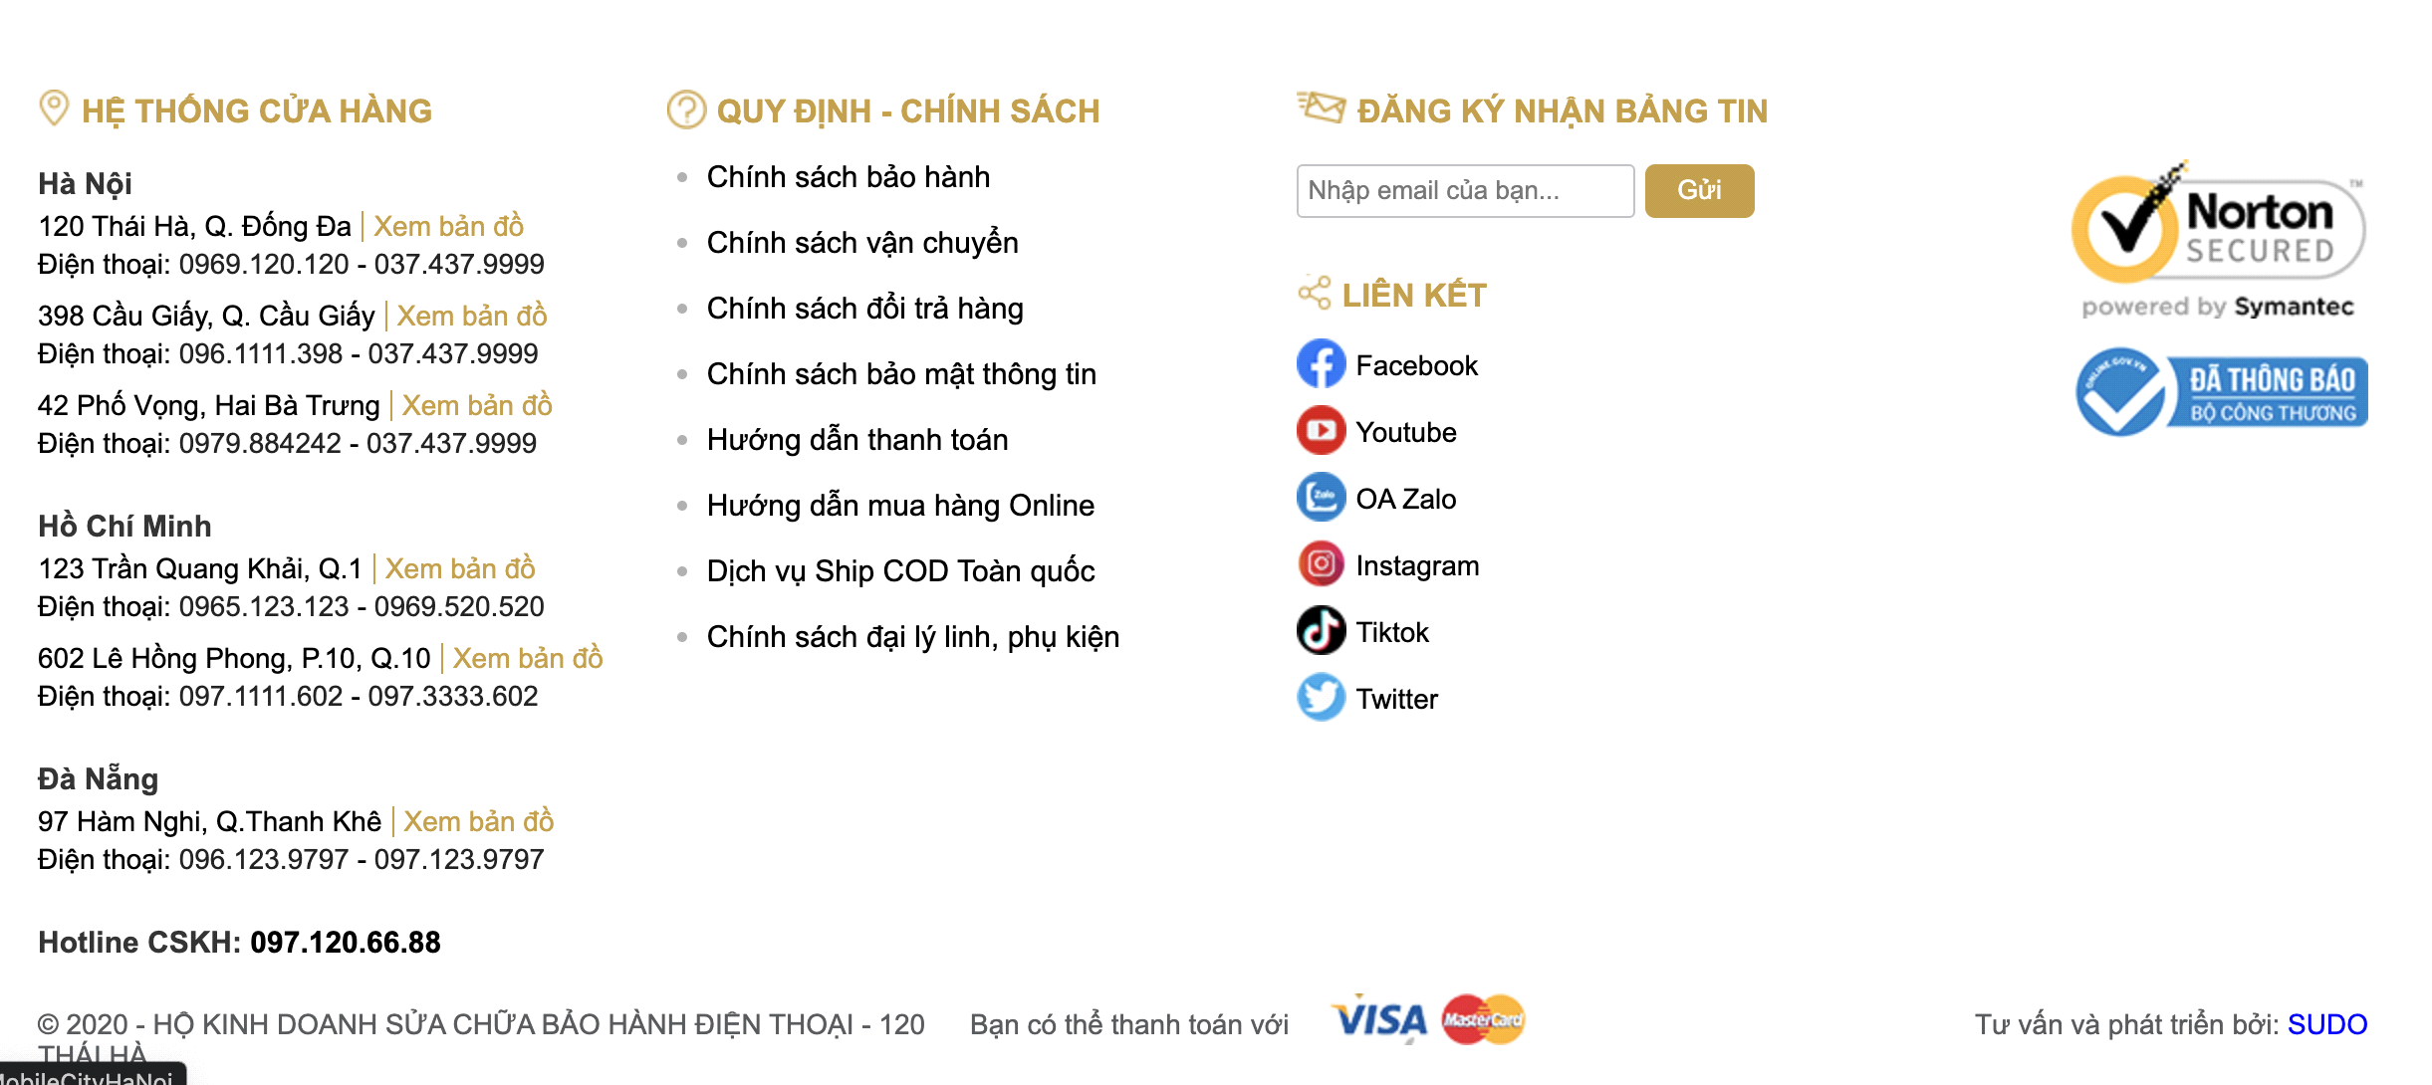

Hình 2.13. Phần chân trang của website MobileCity

Trang web có tính năng đăng nhập, đăng ký, giúp người dùng có thể tạo tài khoản lưu lại các thông tin cá nhân, thuận tiện trong quá trình mua hàng lâu dài, cũng như cá nhân hóa trải nghiệm khi sử dụng trang web. Phần hộp thoại đăng nhập được thiết kế đơn giản, có đủ các chức năng cơ bản.

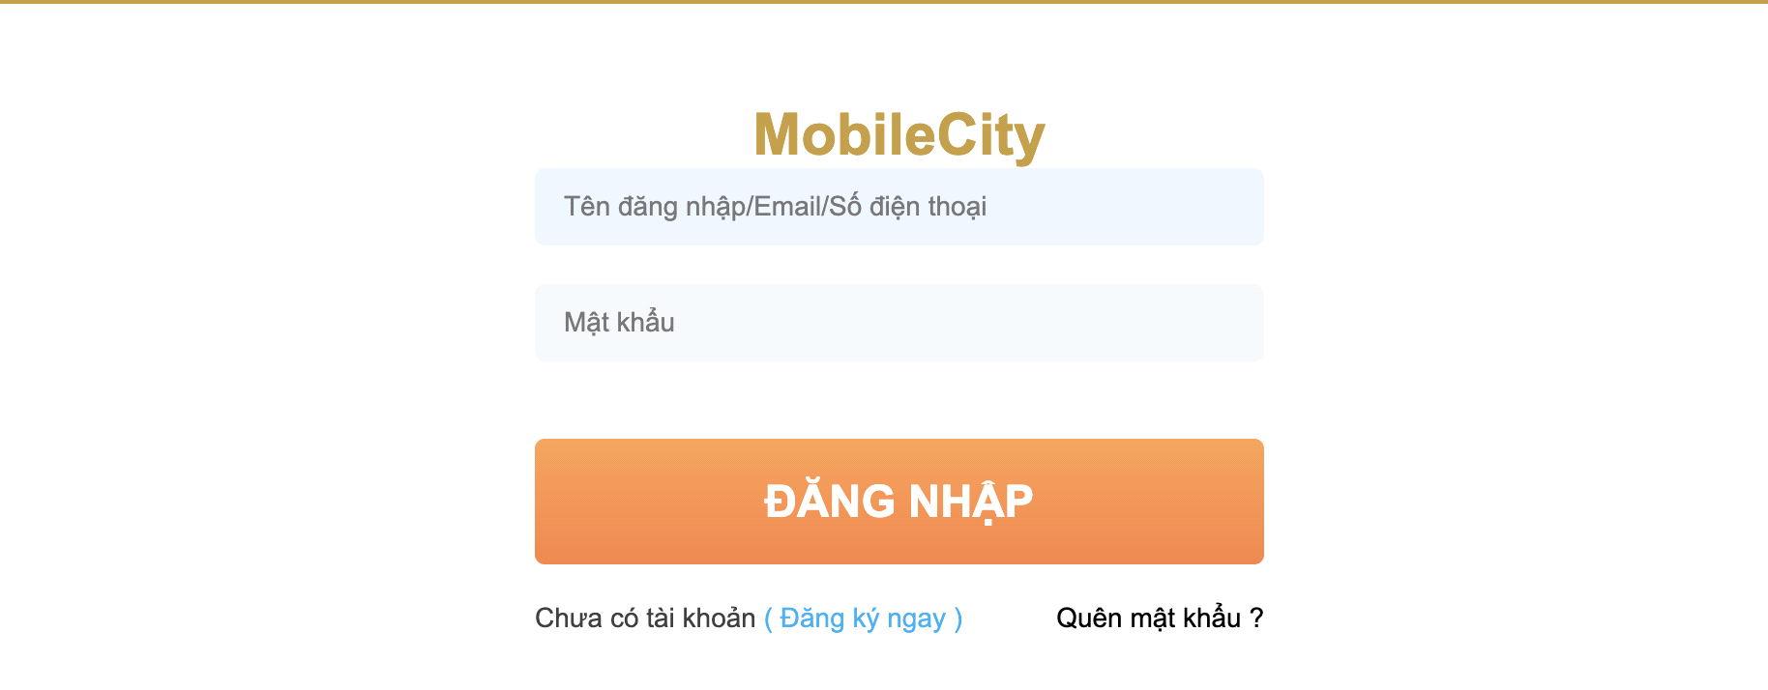

Hình 2.14. Tính năng đăng nhập, đăng ký của website MobileCity

Phần bộ lọc cung cấp khả năng lọc theo thương hiệu, giá, màu sắc, kích thước cho phép người dùng tùy chỉnh bộ lọc phù hợp với nhu cầu tìm kiếm, từ đó dễ dàng chọn lọc được sản phẩm cần thiết.

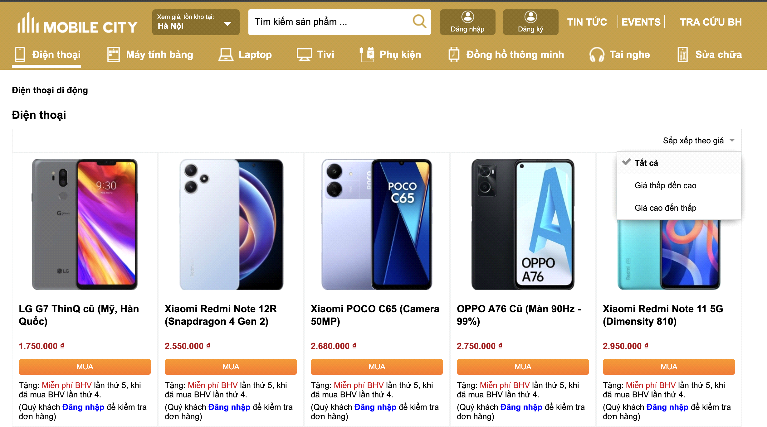

Hình 2.15. Bộ lọc của MobileCity

Phần giỏ hàng được thiết kế đơn giản, có các tính năng như thêm, xóa, tạm tính tổng giá trị đơn hàng, ghi chú,…

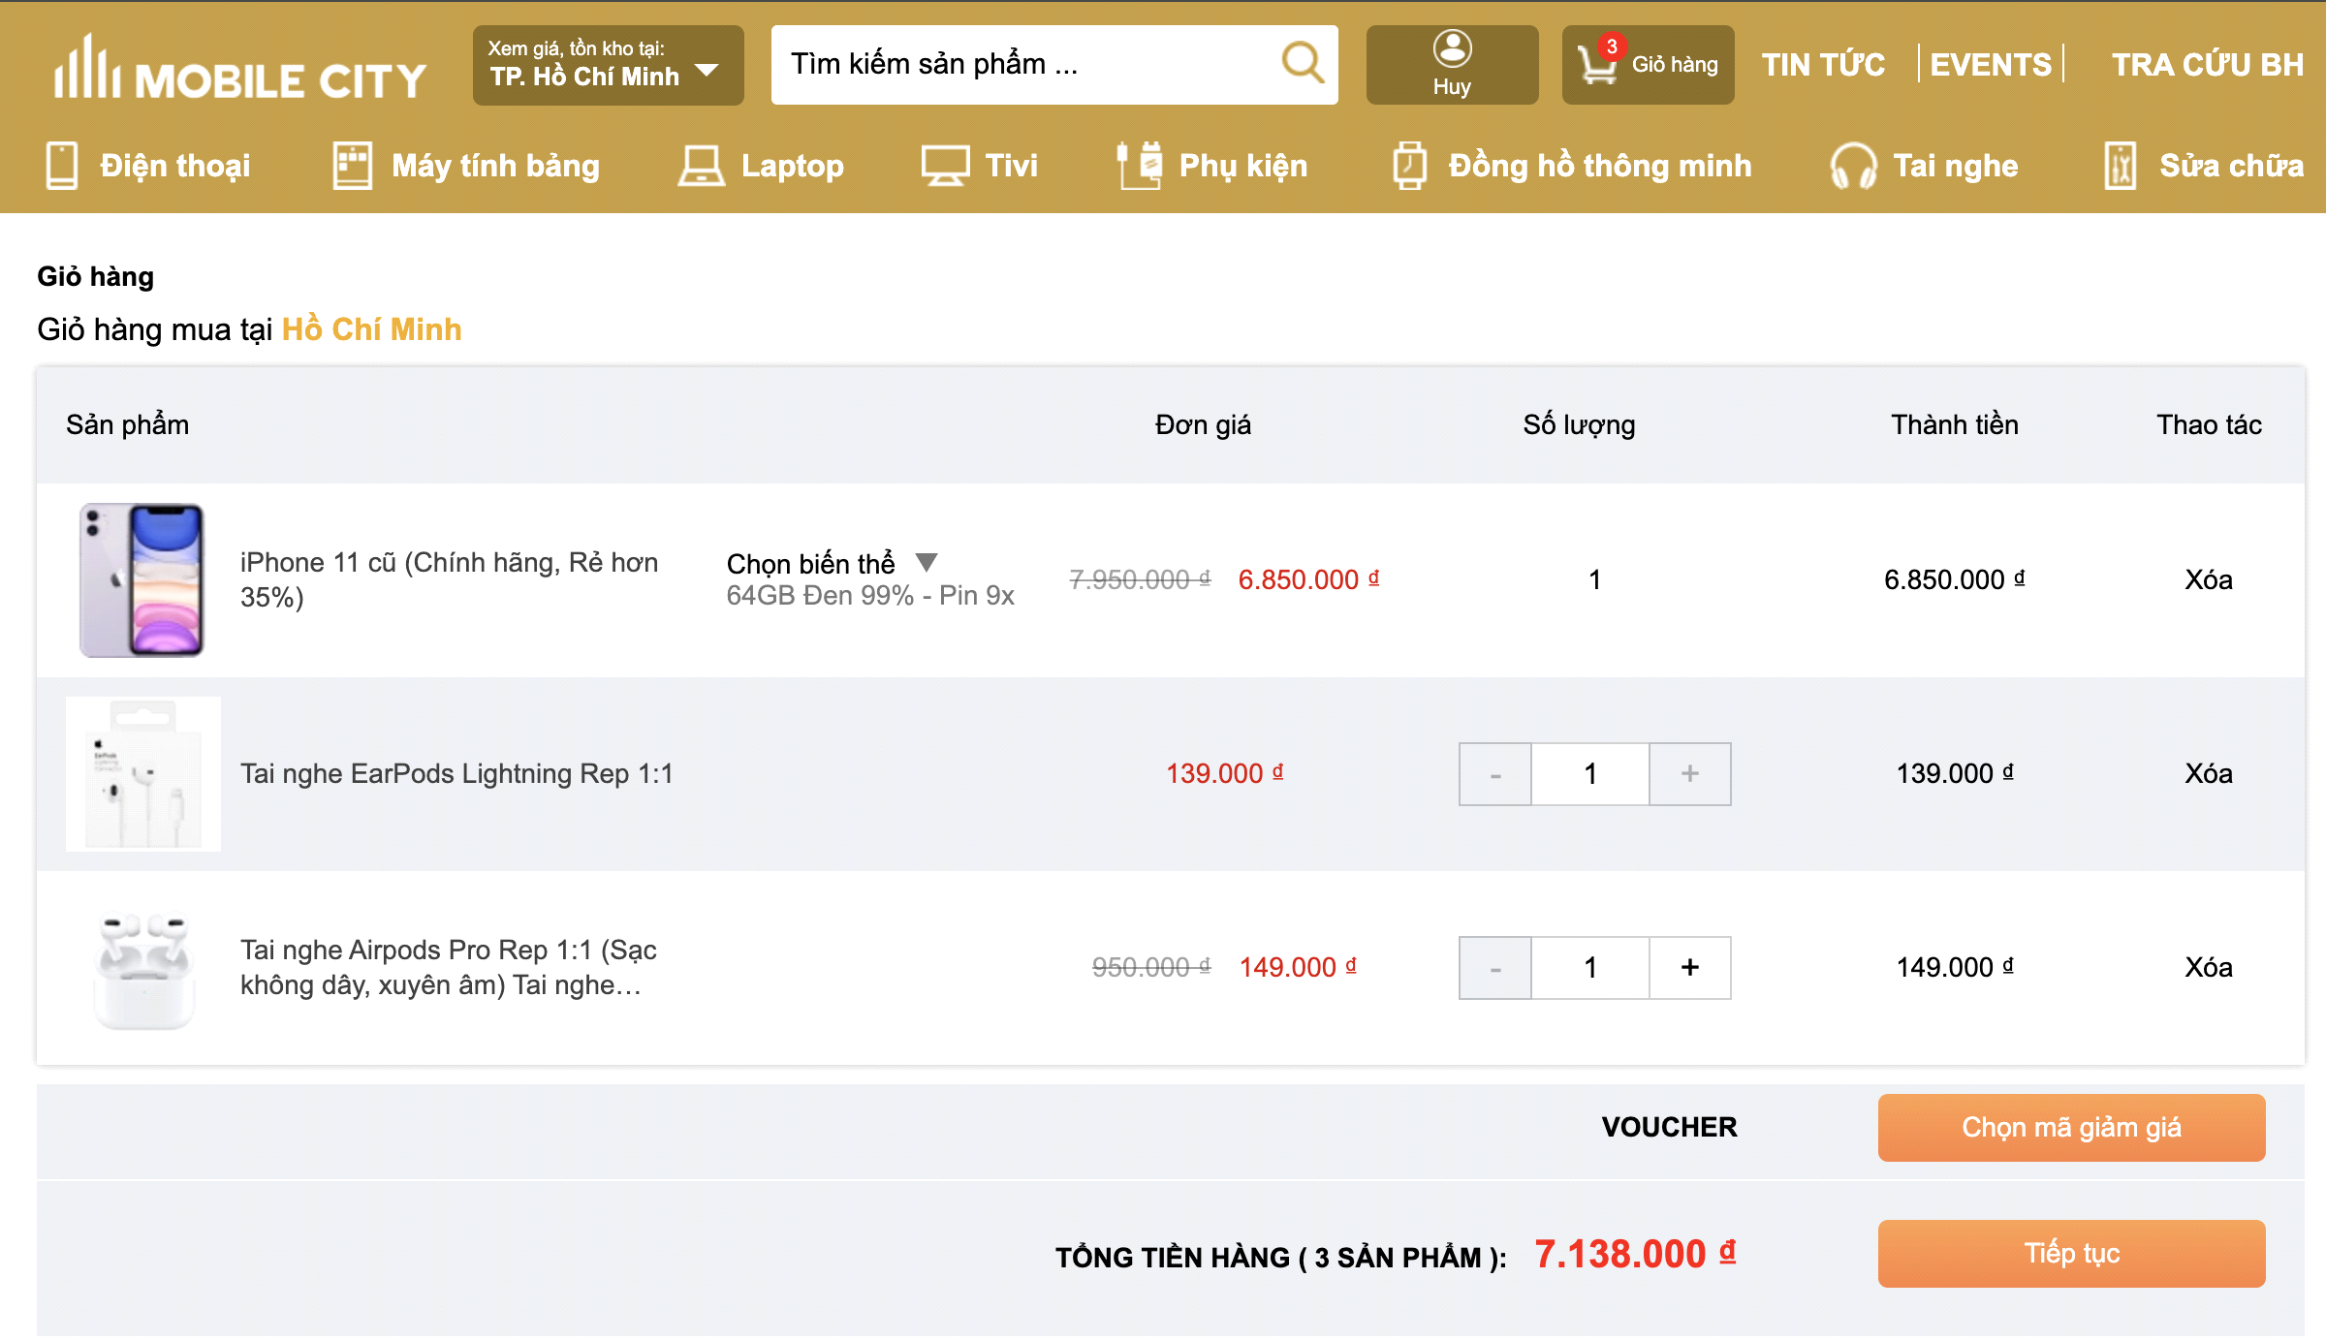

Hình 2.16. Giỏ hàng của MobileCity

Trang bài viết cung cấp thông tin về thương hiệu cũng các thông tin về thương hiệu như chất vải, công nghệ in được sử dụng. Ngoài ra trang này còn có các bài viết về cách bảo quản và hướng dẫn sử dụng trang phục, phụ kiện sao cho bền bỉ nhất. Điều này giúp người dùng có thể có được nhiều thông tin hữu ích về sản phẩm mình đang sử dụng mà không cần phải tìm kiếm ở các nguồn thông tin khác.

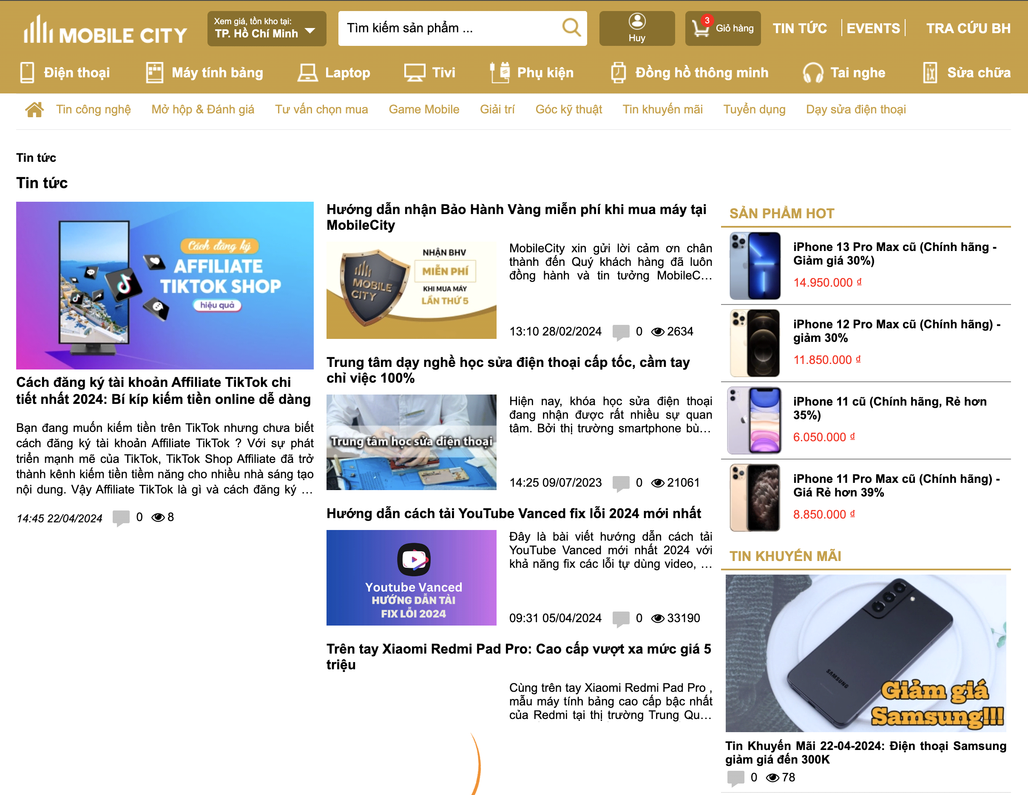

Hình 2.17. Trang bài viết của MobileCity

#### Khuyết điểm

Lỗi đăng ký không thành công với phương thức sử dụng email.

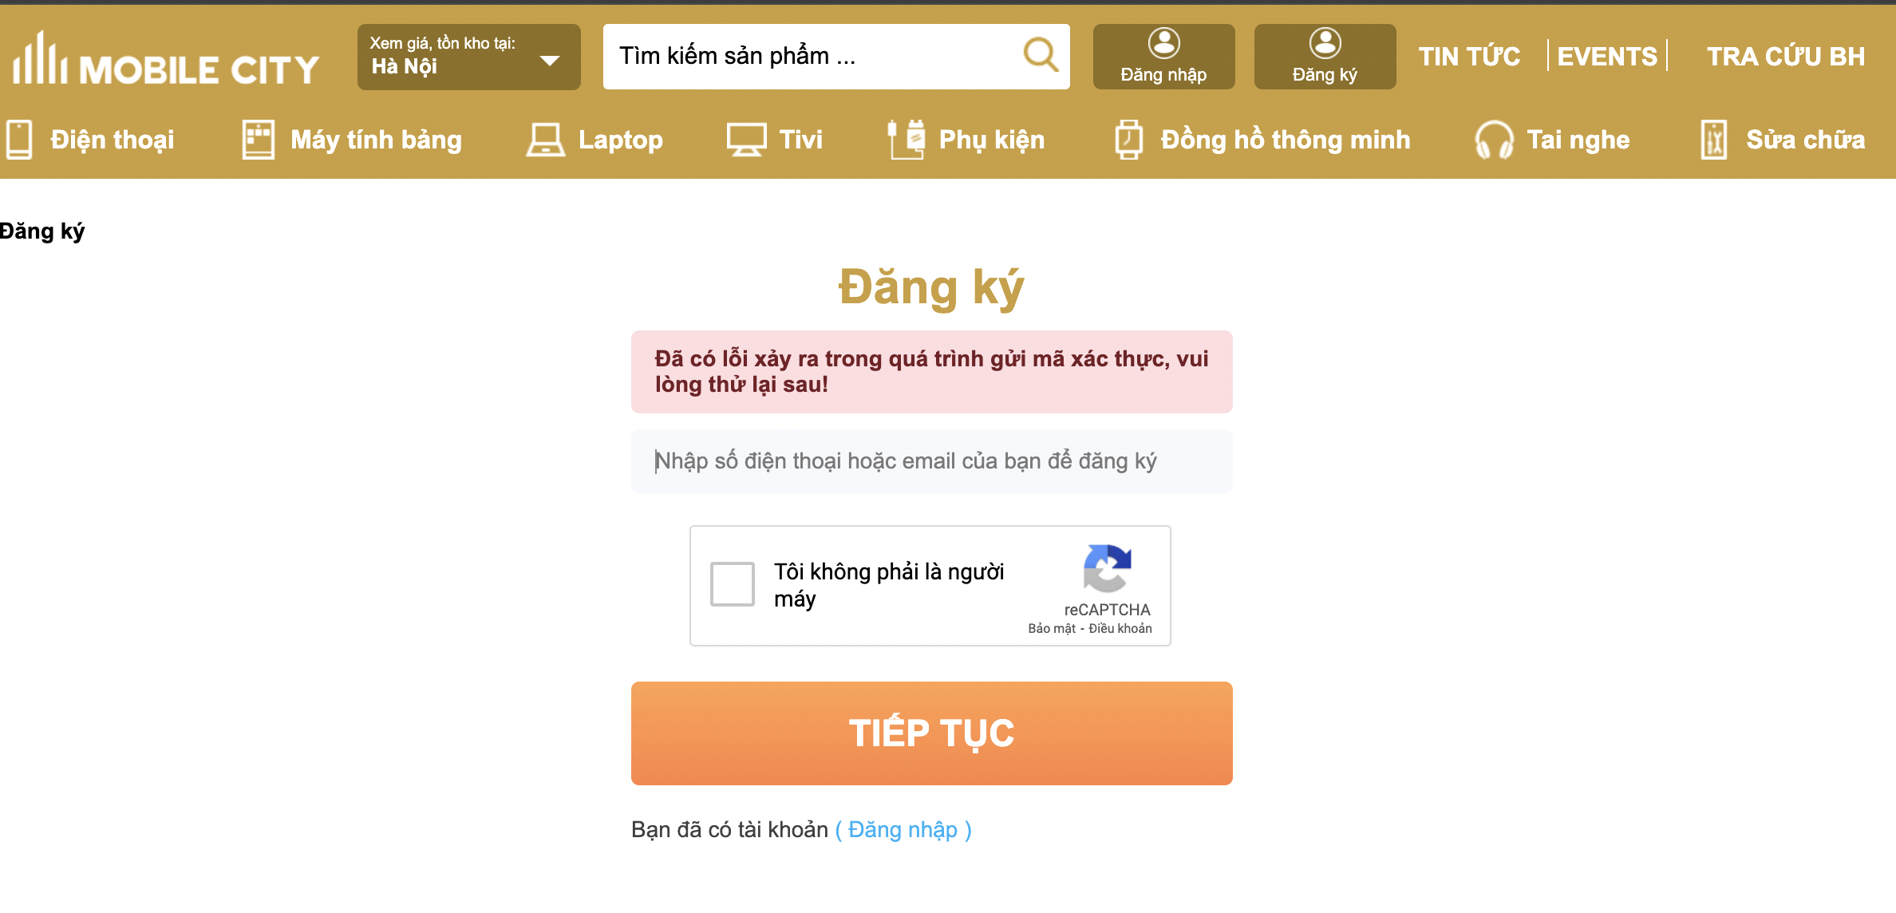

Hình 2.18. Lỗi đăng ký bằng email của website MobileCity

Lỗi đăng ký không thành công với phương thức sử dụng số điện thoại.

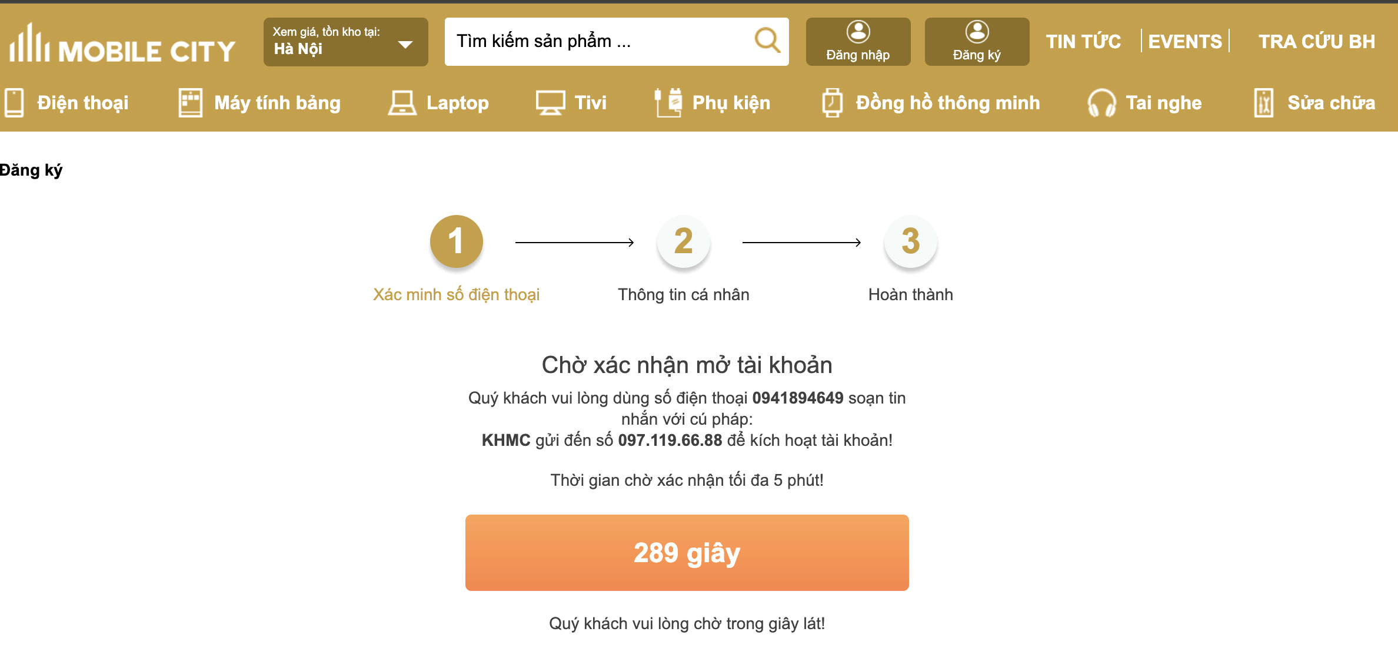

Hình 2.19. Lỗi đăng ký bằng số điện thoại của website MobileCity

Phần bộ lọc còn quá đơn giản khi chỉ có giá từ thấp đến cao hoặc ngược lại.



Hình 2.20. Bộ lọc quá đơn giản.

### Rút kinh nghiệm

Sau khi nghiên cứu và đánh giá các điểm mạnh và điểm yếu của hai trang web bán hàng điện tử, nhóm của chúng tôi đã thu được những kết luận như sau:

* Về giao diện:
* Thiết kế giao diện trang web với gam màu chính hợp với sản phẩm và thương hiệu.
* Trang chủ cần được thiết kế giao diện sao cho hấp dẫn và thu hút sự chú ý của khách hàng.
* Logo và tên thương hiệu của cửa hàng nên được thiết kế sao cho hài hòa và có ý nghĩa đặc trưng, nhằm tăng cường khả năng nhận diện thương hiệu và tạo sự thân thiện với người dung
* Sử dụng font chữ nổi bật để thu hút sự chú ý của người dùng, đặc biệt là khi đặt tên cho các sản phẩm.
* Bố cục trang web và hình ảnh sản phẩm cần được thiết kế sao cho có kích thước phù hợp, nhằm tập trung sự chú ý của khách hàng và giúp họ dễ dàng có cái nhìn tổng quan về trang web.
* Thanh tìm kiếm và bộ lọc trên trang web cần được đặt ở vị trí thích hợp và được thiết kế một cách tỉ mỉ, nhằm giúp người dùng dễ dàng tìm kiếm và sử dụng chức năng này.
* Về tính năng:
* Khi thiết kế, giao diện là một phần quan trọng nhưng cũng cần đảm bảo phát triển đầy đủ các tính năng cơ bản, kết hợp với các tính năng mới, nhằm tạo ra trải nghiệm thuận tiện và phù hợp hơn cho khách hàng trong việc lựa chọn và mua hàng.
* Tối ưu hóa hình ảnh và tập tin CSS, JavaScript: Sử dụng các công cụ tối ưu hóa hình ảnh như TinyPNG, JPEG Optimizer để giảm kích thước hình ảnh trên website. Ngoài ra, sử dụng các công cụ như CSS Minifier, JavaScript Minifier để tối ưu hóa tập tin CSS và JavaScript để giảm băng thông mạng và thời gian tải trang.
* Việc đăng nhập và đăng ký là những tính năng quan trọng và cần thiết cho một trang web bán hàng. Nhờ vào những tính năng này, khách hàng có thể tạo tài khoản và đăng nhập để sử dụng các dịch vụ và thực hiện mua sắm trên trang web một cách dễ dàng và thuận tiện.
* Đồng thời, nhóm tập trung vào việc phát triển các tính năng quan trọng như thanh tìm kiếm, cho phép khách hàng tìm kiếm sản phẩm theo nhiều tiêu chí khác nhau. Ngoài ra, cũng chú trọng vào chức năng giỏ hàng, cho phép khách hàng thêm, xóa và chỉnh sửa sản phẩm theo ý muốn. Đồng thời, hệ thống cũng tích hợp nhiều phương thức thanh toán khác nhau để tăng tính thuận tiện cho người dùng.
* Hơn nữa, nhóm nghiên cứu cũng mong muốn tính năng yêu thích sản phẩm sẽ được tích hợp trên giao diện, mang đến trải nghiệm thú vị cho người dùng khi có thể lưu và xem lại các sản phẩm yêu thích một cách dễ dàng và tiện lợi, không cần tốn quá nhiều thao tác.

# PHÂN TÍCH

## Yêu cầu chức năng

### Yêu cầu lưu trữ

* Sản phẩm: Lưu trữ thông tin về sản phẩm như mã sản phẩm, tên, giá ban đầu, phần trăm giảm giá của sản phẩm, ngày hết hạn giảm giá của sản phẩm, số lượng tồn kho, số lượng bán được, đánh giá sản phẩm và mô tả sản phẩm.
* Người dùng xác thực: Lưu trữ thông tin cá nhân của người dùng như mã tài khoản, tên người dùng, số điện thoại, địa chỉ email, mật khẩu và đường dẫn đến avatar người dùng.
* Phân loại sản phẩm: Chứa thông tin về mã định danh phân loại sản phẩm, tên phân loại sản phẩm.
* Loại phân loại sản phẩm: Dùng để xác định loại của mỗi phân loại sản phẩm bao gồm mã định danh loại phân loại sản phẩm và tên loại phân loại sản phẩm.
* Hình ảnh sản phẩm: Lưu trữ đường dẫn đến hình ảnh của sản phẩm để hiển thị trên trang web.
* Kích thước sản phẩm: Chứa thông tin về kích thước của sản phẩm, bao gồm mã kích thước và tên kích thước.
* Phương thức thanh toán: Chứa thông tin về mã phương thức thanh toán, tên phương thức thanh toán.
* Phương thức vận chuyển: Lưu trữ mã phương thức vận chuyển, tên phương thức vận chuyển, phí vận chuyển.
* Đơn hàng: Lưu trữ thông tin về đơn hàng bao gồm mã đơn hàng, ngày giờ đặt hàng, tổng phí đơn hàng, trạng thái đơn hàng.
* Giỏ hàng: Những sản phẩm đang được khách hàng bỏ trong giỏ bao gồm mã sản phẩm và số lượng.
* Bài viết: Lưu trữ thông tin về bài viết bao gồm mã bài viết, tiêu đề bài viết, nội dung bài viết.
* Thẻ ngân hàng: Để thực hiện thanh toán trực tuyến cần lưu trữ thông tin thẻ ngân hàng như mã thẻ ngân hàng, tên ngân hàng, số thẻ ngân hàng, tên chủ sở hữu thẻ ngân hàng, chứng minh nhân dân chủ sở hữu.
* Địa chỉ: Để xử lý giao hàng và hóa đơn cần lưu trữ thông tin về địa chỉ như mã định danh vị trí nhận, tên người ở vị trí nhận, số điện thoại người ở vị trí nhận, địa chỉ chung ở vị trí nhận, địa chỉ cụ thể ở vị trí nhận.

### Yêu cầu tìm kiếm

* Sản phẩm: Theo tên sản phẩm.

### Yêu cầu tính toán

* Số tiền cần thanh toán của đơn hàng.

## Yêu cầu phi chức năng

|  |  |  |
| --- | --- | --- |
| STT | Tên yêu cầu | Nội dung yêu cầu |
| 1 | Yêu cầu về giao diện | Giao diện trang web nên đơn giản, thân thiện và dễ sử dụng. Khi người dùng truy cập vào trang web, màn hình cần hiển thị đầy đủ thông tin về sản phẩm một cách rõ ràng và dễ hiểu. |
| 2 | Tốc độ truy xuất nhanh | Khi người dùng truy cập vào các thông tin trên trang web, thì những thông tin này nên được hiển thị ngay lập tức trong vòng vài giây. Nếu không thể truy xuất được thông tin sau khoảng thời gian này, trang web nên hiển thị thông báo lỗi để người dùng biết. |
| 3 | Xử lý dữ liệu trong thời gian ngắn nhất | Khi có sự thay đổi về thông tin hoặc dữ liệu của người dùng, việc cập nhật phải diễn ra nhanh chóng để đảm bảo tính chính xác của giá cả sản phẩm. |
| 4 | Hệ thống bảo mật tốt | Hệ thống phải đảm bảo an toàn và bảo mật thông tin của người dùng, đảm bảo không có thông tin cá nhân nào bị lộ ra bên ngoài. Dữ liệu của từng người dùng chỉ được truy cập, thay đổi và chỉnh sửa bởi chính người dùng đó để đảm bảo tính riêng tư và bảo vệ quyền riêng tư của người dùng. |
| 5 | Dễ dàng duy trì và cập nhật | Đảm bảo sự liên tục và độ tin cậy trong việc sử dụng ứng dụng, cùng việc cập nhật các tính năng mới và các bản vá cho ứng dụng để duy trì tính hiện đại và hiệu quả. |
| 6 | Hệ thống luôn trong tình trạng truy xuất | Hệ thống luôn phải sẵn sàng để người dùng có thể truy cập bất cứ lúc nào, cho phép người dùng cập nhật thông tin về sản phẩm, khuyến mãi và giảm giá hàng ngày. |
| 7 | Sức chứa của hệ thống | Hệ thống cần có khả năng lưu trữ lớn để chứa thông tin từ nhiều khách hàng và sản phẩm mà không gặp vấn đề quá tải. |
| 8 | Khả năng tương thích | Hoạt động tốt trên mọi thiết bị, bao gồm cả máy tính và điện thoại di động, và hỗ trợ trên nhiều loại trình duyệt và hệ điều hành khác nhau. |
| 10 | Khả năng bảo dưỡng và hỗ trợ | Hệ thống cần cung cấp các dịch vụ bảo trì và hỗ trợ dài hạn để đảm bảo tính liên tục và hiệu quả. Điều này bao gồm hỗ trợ kỹ thuật, quản lý phiên bản và các hoạt động bảo trì khác để duy trì hoạt động của hệ thống một cách ổn định và hiệu quả. |